**2024/01/16 00:00|Лекция. Set up конфигурации бота для библиотеки aiogram**

## Set up конфигурации бота для библиотеки aiogram

Сперва нужно **установить** **aiogram**. На версии 3.12 есть проблема с поддержкой aiogram, поэтому установим версию 2.25, она стабильная и проверенная.

Устанавливаем. (Рис. 1)

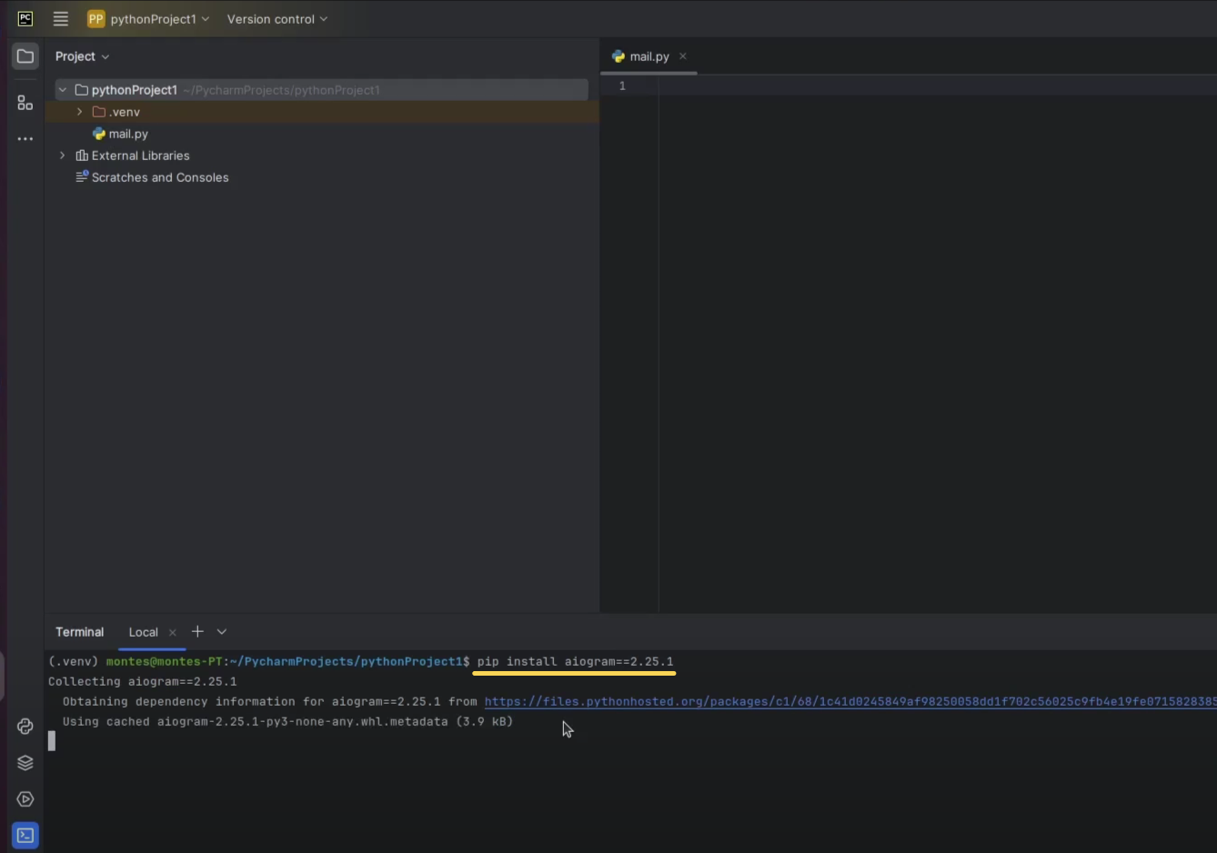

Рис. 1

Соберем первого бота. Импортируем сущность**бота, диспетчера, «executor», типы**. (Рис. 2)

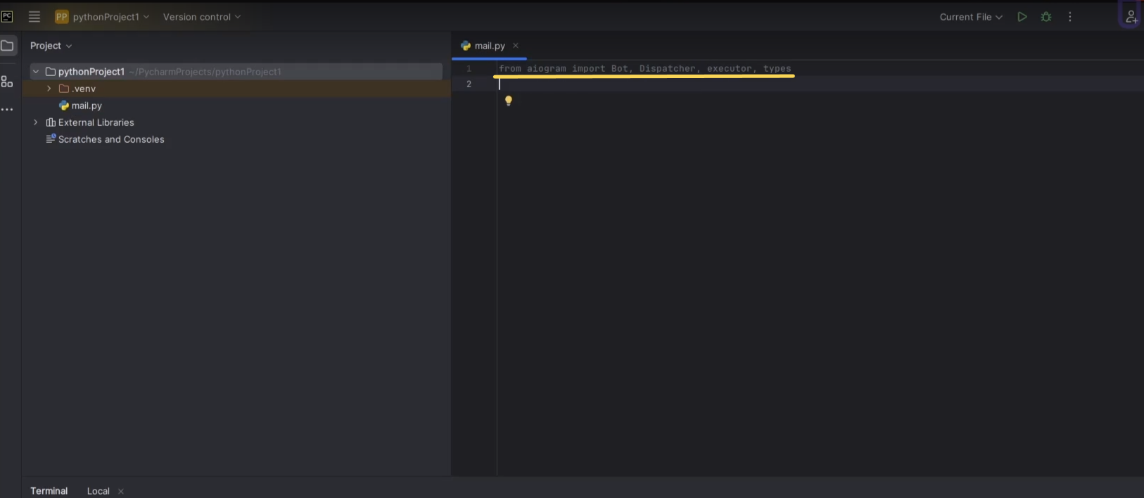

Рис. 2

Из блока работы с памятью (находится в **aiogram.contrib**) нужен "**fsm_storage"**. Нужно импортировать от туда «**MemoryStorage**». (Рис. 3)

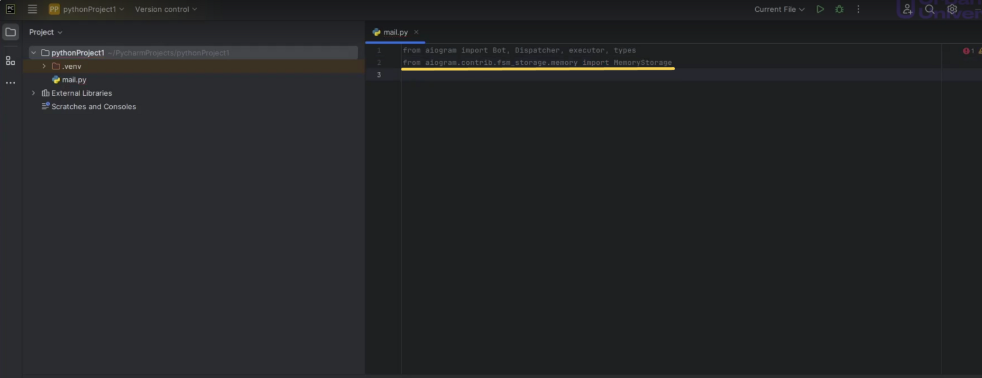

Рис. 3

Далее **асинхронность**, ее нужно доставить. (Рис. 4)

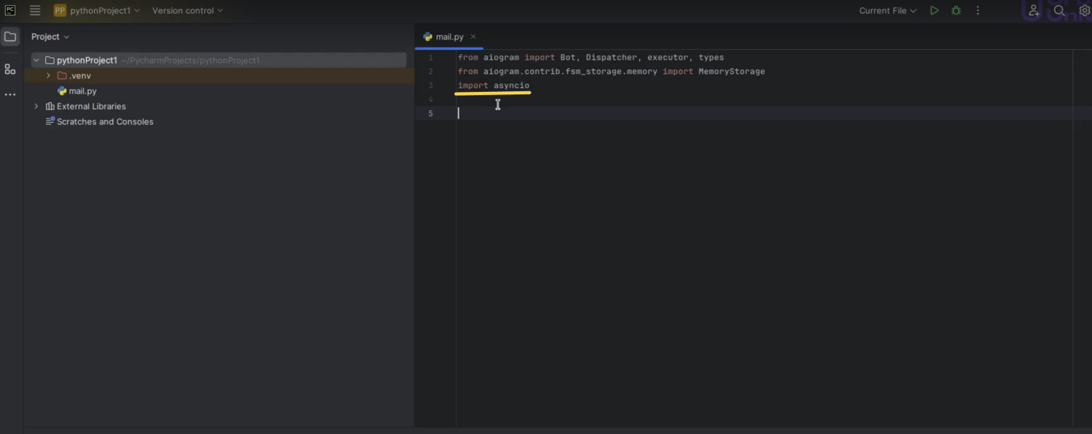

Рис. 4

Дальше понадобится **api ключ**, который мы получили в «BotFather». Так же **переменная бота**, она будет хранить объект бота, «**token**» будет равен вписанному ключу. (Рис. 5)

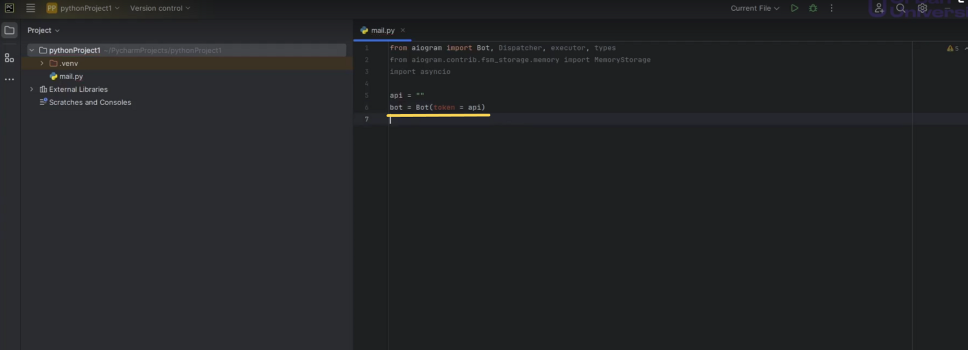

Рис. 5

Понадобится «**Dispatcher**», который будет объектом «Dispatcher», у него будет наш бот в качестве аргументов. В качестве «Storage» будет «**MemoryStorage**». (Рис. 6)

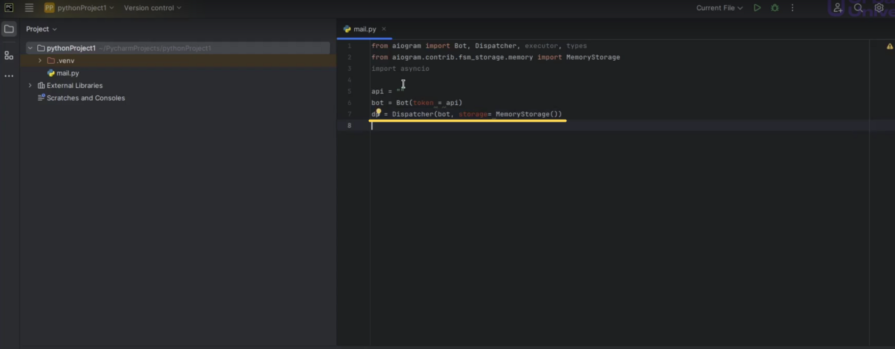

Рис. 6

Запускаем «**executor**» у которого есть **функция «start_polling**». Объясняем ему через кого запускаться. (Рис. 7)

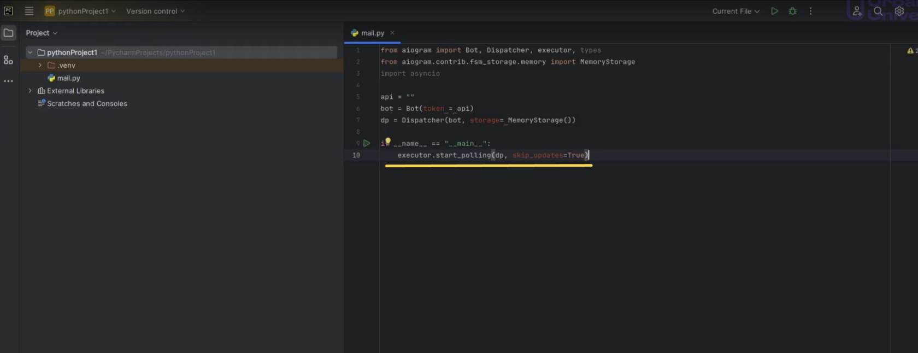

Рис. 7

Зайдем в наш бот, найдем телеграмм ключ, вставим. (Рис. 8)

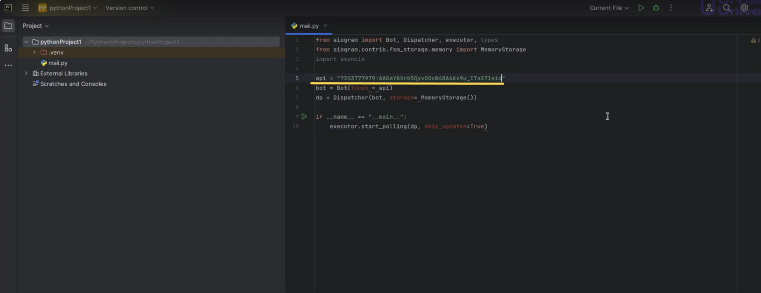

Рис. 8

Запустим. Бот ожил. (Рис. 9)

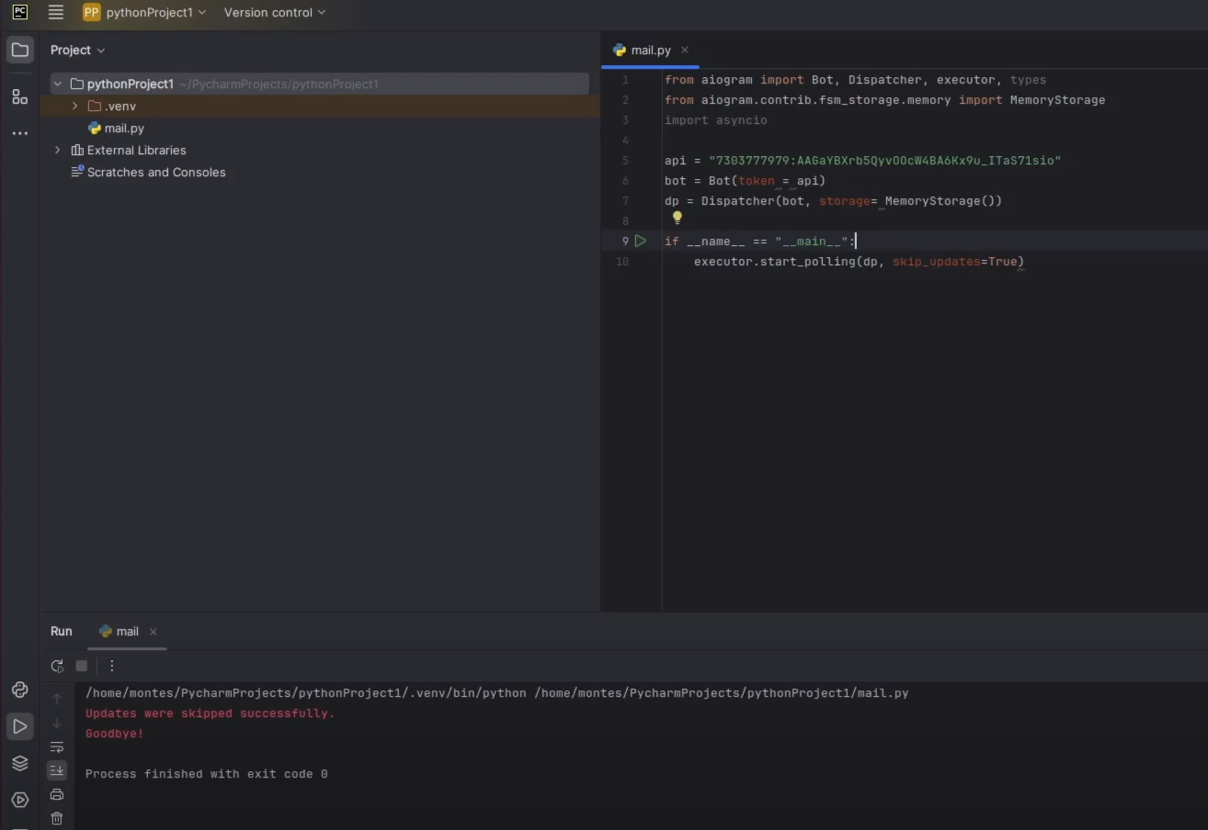

Рис. 9